ГОСУДАРСТВЕННОЕ ОБРАЗОВАТЕЛНЬОЕ УЧЕРЕЖДЕНИЕ
ВЫСШЕГО ПРОФЕССИОНАЛЬНОО ОБРАЗОВАНИЯ
«ДОНЕЦКИЙ НАЦИОНАЛЬНЫЙ ТЕХНИЧЕСКИЙ УНИВЕРСИТЕТ»

ФАКУЛЬТЕТ ИНЖЕНЕРНОЙ МЕХАНИКИ И МАШИНОСТРОЕНИЯ

КАФЕДРА УПРАВЛЕНИЕ КАЧЕСТВОМ

МЕТОДИЧЕСКИЕ РЕКОМЕНДАЦИИ
по организации практических работ учебной дисциплины профессионального цикла вариативной части ГОС ВПО по направлению подготовки бакалавра

27.03.02 «Управление качеством»,

профиль

«Управление качеством, стандартизация, метрология, сертификация»

ВСЕОБЩЕЕ УПРАВЛЕНИЕ КАЧЕСТВОМ

Донецк, 2016 г.

ГОСУДАРСТВЕННОЕ ОБРАЗОВАТЕЛНЬОЕ УЧЕРЕЖДЕНИЕ
ВЫСШЕГО ПРОФЕССИОНАЛЬНОГО ОБРАЗОВАНИЯ
«ДОНЕЦКИЙ НАЦИОНАЛЬНЫЙ ТЕХНИЧЕСКИЙ УНИВЕРСИТЕТ»

ФАКУЛЬТЕТ ИНЖЕНЕРНОЙ МЕХАНИКИ И МАШИНОСТРОЕНИЯ

КАФЕДРА УПРАВЛЕНИЕ КАЧЕСТВОМ

МЕТОДИЧЕСКИЕ РЕКОМЕНДАЦИИ

по организации практических работ учебной дисциплины профессионального цикла вариативной части ГОС ВПО по направлению подготовки бакалавра

27.03.02 «Управление качеством»,

профиль

«Управление качеством, стандартизация, метрология, сертификация»

ВСЕОБЩЕЕ УПРАВЛЕНИЕ КАЧЕСТВОМ

Рассмотрено
На заседании кафедры
«Управление качеством»
Протокол №2 от «14» «09» 2016г.

Утверждено на заседании
Научно-издательского
Совета ДонНТУ
Протокол № ___ от «___» «_______________» 20__г.

Донецк, 2016 г.

УДК- 658.562
Методические рекомендации по организации практических работ учебной дисциплины профессионального цикла базовой части ГОС ВПО по направлению подготовки бакалавра 27.03.02 «Управление качеством», профиль «Управление качеством, стандартизация, метрология, сертификация». Сост. А.А. Дьяконов – Донецк: ДонНТУ, 2016 - 47с.

В методических рекомендациях изложены основные материалы, которые могут быть полезны студенту при выполнении практических работ по дисциплине «Всеобщее управление качеством».

Составитель:
А.А. Дьяконов, ст. преподаватель

Ответственный за выпуск:

Рецензент:

СОДЕРЖАНИЕ

ВВЕДЕНИЕ |  | 5
1 | Качество, как объект контроля. | 5
2 | Статистический анализ процессов производства. | 8
3 | Всеобщий контроль качества TQC | 14
4 | Виды контроля, зависимость конкурентоспособности бизнеса от объёмов контроля качества. | 17
5 | Организация контроля качества в бывшем СССР. | 17
6 | Качество – объект управления. | 18
7 | Всеобщее управление качеством – TQM. | 18
8 | Современные системы и методы управления качеством. | 19
9 | Экономические вопросы управления качеством. | 22
10 | Качество – жизненная среда человека.. | 25
11 | Системный подход к управлению качеством, серия международных стандартов серии ISO 9000. | 30
12 | Системный подход к управлению жизненной средой человека, серия международных стандартов ISO 14000, OHSAS 18000, ISO 22000, SA 8000. | 35
13 | Оценка соответствия систем управления качеством. | 40
РЕКОМЕНДОВАННАЯ ЛИТЕРАТУРА |  | 48

ВВЕДЕНИЕ
Практические занятия по учебной дисциплине «Всеобщее управление качеством» предусмотрены учебной программой дисциплины профессионального цикла базовой части ГОС ВПО по направлению подготовки бакалавра 27.03.02 «Управление качеством», профиль «Управление качеством, стандартизация, метрология, сертификация».
В методических указаниях рассмотрены практические примеры и методы применения теоретического материала изложенного в лекционном курсе дисциплины «Всеобщее управление качеством».
ПРАКТИЧЕСКОЕ ЗАНЯТИЕ
Качество как объект контроля
Краткие теоретические сведения:
Потребительские свойства товара – характеристики продукции, которые должны полностью удовлетворять потребности и ожидания покупателей. Они характерны для готовых изделий, которые реализуют через точки розничной торговли.
Способность продукта удовлетворить эстетические запросы покупателя. Эти свойства можно выразить следующими показателями: товарный вид, соответствие моде и стилю, рисунок, цвет изделия, дизайн, рациональность формы, степень удовлетворения духовных запросов населения. Большей части населения нашей планеты присуще естественное стремление к красоте. Они желают окружать себя вещами, которые вызывают положительные эмоции.
Разные люди могут по-разному относиться к внешнему виду одной и той же вещи. Вот почему это первый показатель, на который люди обращают внимание при выборе товара.
Эстетические свойства продукции характеризуются:
1. Информационной выразительностью – товар соответствует по композиционному замыслу и другим признакам действующей на данный момент моды. Продукт отражает в себе различные этические и социальные идеи. Он включает ряд признаков, которые отличают его от подобных изделий на рынке.
2. Рациональностью – возможность выполнения товаром тех функций, для которых он был создан. Особенность конструктивного решения, технологии изготовления продукта. Эта характеристика также включает в себя материал, из которого выполнен товар.
3. Композиционной целостностью – выражает в себе органическую связь между всеми внешними признаками товара. Это свойство характеризует цветовой колорит, объемно-пространственную структуру, пластичность, графическую прорисовку формы, элементов.
4. Совершенством производственного исполнения продукта – качественное исполнение внешнего вида товара. Сюда можно отнести чистоту выполнения сочленений, качество покрытия, четкость нанесения фирменных знаков, уровень оформления приложенной документации и просто товарный вид продукта.
Потребительские свойства товара также характеризуются естественными показателями:
1. Химические – устойчивость материала, из которого сделаны отдельные части товара или он в целостности к действию различных окислителей, органических растворителей, воды, восстановителей, щелочей, кислот и других средств. Реакция материала на воздействие различных климатических факторов: снега, дождя, мороза и т.п. Устойчивость изделия в любом случае зависит от физического и химического строения материала изделия.
2. Потребительские свойства товара зависят от физических показателей – масса, прочность, плотность, деформационные, оптические, термические, акустические, теплофизические характеристики. Физические свойства очень важны, они определяют особенности проектирования и производства товара, режимы эксплуатации, а также надежность продукта.
3. Физико-химические потребительские свойства товаров – это сорбционные характеристики и показатели. Они влияют на степень комфортности продукта, а также его гигиенические показатели.
4. Биологические показатели качества товара определяют устойчивость материала к воздействию различных микроорганизмов, насекомых, грызунов. Каждый продукт можно классифицировать в соответствии со всеми вышеперечисленными свойствами.
Потребительские свойства продукции покупатель оценивает по таким параметрам:
- Категория товара. Покупатель, желая удовлетворить свою потребность, на первом этапе определяется с общей категорией изделия. Например, для работы ему нужен компьютер. Он будет выбирать между стационарным устройством, ноутбуком или планшетом, при этом у него будет большой перечень сравнения этих вариантов. Вид товара здесь играет определяющую роль в направлении дальнейшего поиска информации. Также к параметру «категория» относится выбор марки. Так, покупая соль, потребитель редко задумывается о ее производителе, а при приобретении компьютера вопрос марки становится гораздо значительнее.
- Цена. Важный параметр, который связан не только с ресурсами потребителя, но и с его статусом, гарантией качества.
- Функциональные характеристики. Потребитель всегда рассматривает покупку в отношении к своим потребностям: насколько полно и экономично данный товар может эту потребность удовлетворить. И чем сложнее комплекс потребностей, чем более долгий срок службы товара, и чем выше цена, тем больше перечень функциональных критериев.
- Удовольствие от покупки. Обычно потребитель не осознает, что стремится не просто к приобретению товара, а к извлечению из этого процесса эмоционального удовлетворения. Удовольствие от покупки и от результата – очень важный критерий. Так, приобретая туфли в красивом, модном магазине девушка испытывает эмоциональное удовлетворение от обслуживания и обстановки, и впоследствии ей будет приятно рассказать другим о том, где она их приобрела. А вот покупка таких же туфель на рынке чаще всего никакого удовольствия, кроме приятной цены, возможно, не приносит.
- Качество. Сложнейший критерий, который потребитель оценивает комплексно, вместе с предыдущими параметрами, ориентируясь на объективные показатели, которые приняты в товароведении.

Характеризуя потребительские свойства услуги с точки зрения выбора потребителем, следует сказать, что в данном случае во многом он применяет те же критерии, что и при оценке товара. Это и престижность, и цена, и категория, и удовольствие. Однако специфические характеристики услуги заставляют его подумать и об особых свойствах. К ним относятся имидж услугодателя, прошлый опыт (свой и/или референтных групп), возможные последствия получения качественной или некачественной услуги.

В товароведении принято выделять такие потребительские свойства предоставляемых услуг:
Надежность. Услуга оценивается по стабильности результата, который устойчив по отношению к внешним помехам и обстоятельствам.
Функционализм. Услуга должна удовлетворять потребности, желательно по отношению к целому их комплексу.
Репутация предприятия, предоставляющего услугу. К этому параметру относятся и профессиональная подготовка кадров фирмы, и наличие необходимого качественного оборудования, и соблюдение санитарных требований и норм безопасности.

Задание: сделать сравнительную характеристику товара или услуги в самом начале возникновения, в середине её существования и в наши дни.
Продукт/услуга | начало | середина | сегодня
Холодильник бытовой

ПРАКТИЧЕСКОЕ ЗАНЯТИЕ
Статистический анализ процессов производства.

Таблица 3 – Показатели качества ситца

Показатель | Коэффициент | Абсолютные значения показателей
 |  | баз | факт | min
качества | весомости, g_{i}
 |  | Х | Х | X
Толщина ткани, мм |  | 0,75 | 0,6 | 0,58
Масса 1 м² ткани, г |  | 75 | 65 | 65
Прочность на разрыв, дан |  | 12 | 11 | 6,5
Дизайн, баллы |  | 10 | 8 | 6
Устойчивость окраски, баллы |  | 10 | 7,5 | 6
Стойкость к истиранию, циклы |  | 2 210 | 2 200 | 1 950

Методические указания

Ход решения удобно будет оформлять в таблице 4.
В первую очередь определяют относительные значения показателей. Выбор формулы, применяемой для расчета, зависит от влияния показателя на качества объекта в целом. Оно (влияние) может быть «позитивным» и «негативным». «Позитивным» признается показатель, который при увеличении абсолютного значения приводит к повышению качества в целом. Например, чем выше оценка по показателю «Дизайн», тем лучше в целом качество объекта.

«Негативным» будет являться показатель, который при увеличении своего абсолютного значения приводит к снижению общего качества. Например, чем выше уровень шума пылесоса, стиральной машины, холодильника, тем это хуже для потребителя. Для удобства в первой графе таблицы отмечается влияние показателя знаками «+» (позитивное) и «-» (негативное).

Относительные показатели – P_{i} – рассчитываются: при «позитивном» влиянии показателя по формуле (1), при «негативном» – по формуле (2):

P | = |  | ^{x}оцен | = | х | i | , | (1)
i( +) |  |  | ^{х}баз |  | ^{x}max
P | = | ^{x}баз |  | = | ^{х}max |  | , | (2)
i( −) |  |  | ^{x}оцен |  | x_{i}
где х_{оцен} , х_{i} – значение показателя оцениваемого образца; х_{баз}, х_{max} – значение показателя базового образца.

Результаты расчетов заносятся в таблицу 4.

Определяя взвешенные значения показателей, следует быть очень внимательным. Здесь необходимо соответствующие относительные значения показателей умножить на коэффициенты весомости и занести результаты в определенные графы.
Расчет комплексных средневзвешенных показателей Q_{i} осуществляется по формуле (3):
n
Q_{i} = ∑Р_{i} *g_{i} | (3)
i=1

После того как определены комплексные показатели, устанавливают уровень качества Ук по формуле (4):
 | n
Ук = | ∑^{Р}i ^{g}i | (4)
 | i=1
 | n
i
 | ∑^{Р}max ^{g}i
i=1

Базовый уровень качества (Ук_{max}) всегда равен 1.

Вывод о соответствии качества исследуемого товара установлен-ному делают исходя из того, входит ли уровень качества образца в ин-тервал, ограниченный значениями Ук_{баз} ≥ Ук _{min} .

Пример

Оценить качество стиральной машины, имеющие показатели, зна-чения которых указаны в таблице 4.

Таблица 4 – Определение комплексного показателя качества

стиральной машины

 |  | Абсолютные |  |  |  | Относительный |  |  |  | Взвешенные
Показатель | Коэффициент | значения |  |  |  | показатель |  |  |  | значения
 |  | показателей |  |  |  |  | качества |  |  | показателей
качества | весомости, g_{i}
 |  | баз | факт |  | min | баз |  | факт | min | *Р | *Р | *Р
 |  | Х | Х |  | X | Р |  | Р | Р | i | i | i
 |  |  |  |  |  |  |  |  |  | gmax | gфакт | gmin
Отстирываемость, | 0,4 | 62 | 60 |  | 52 | 1 |  | 0,97 | 0,84 | 0,4 | 0,39 | 0,34
% (+)
Потеря | 0,3 | 12 | 14 |  | 16 | 1 |  | 0,86 | 0,75 | 0,3 | 0,26 | 0,23
прочности,% (-)
Дизайн, баллы (+) | 0,2 | 10 | 8 |  | 6 | 1 |  | 0,8 | 0,6 | 0,2 | 0,16 | 0,12
Уровень шума, | 0,1 | 34 | 40 |  | 40 | 1 |  | 0,85 | 0,85 | 0,1 | 0,08 | 0,08
дБ (-)
Итого | 1 | - | - |  | - | - |  | - | - | 1 | 0,89 | 0,77

В нашем случае уровни качества фактические и минимально до-пустимые равны:

Ук_{факт}= 0,89 Ук_{min} = 0,77
Выстроим интервал допустимого уровня качества по данным нашего примера. Он имеет вид:

1 ≥ 0,89 ≥ 0,77

Таким образом, оцениваемый образец можно признать качественным, т.к. значение его уровня входит в интервал качества. Для того чтобы повысить уровень качества, изготовителю следует снизить уровень шума, т.к. у анализируемого образца значение данного показателя равно минимально допустимому значению.

Самостоятельная работа Задание 1. Определение уровня качества товаров комплексным

методом Вариант 1. Определите уровень качества хлеба ржаного заварного

формового, значения показателей качества которого указаны в таблице 5. Сделайте вывод о его соответствии предъявляемым требованиям. Коэффициенты весомости рассчитайте самостоятельно.

Таблица 5 – Показатели качества хлеба

 | Абсолютные значения показателей
Показатель качества | баз | факт | min
 | Х | Х | X
Масса, в кг | 1 | 0,99 | 0,975
Влажность мякиша, % | 49 | 49 | 51
Пористость, % | 50 | 46 | 46
Кислотность мякиша, град. | 9 | 10 | 11

Вариант 2. Определите уровень качества пельменей, значения показателей качества которого указаны в таблице 6. Сделайте вывод о его соответствии предъявляемым требованиям. Коэффициенты весомости рассчитайте самостоятельно.

Таблица 6 – Показатели качества пельменей

Показатель | Абсолютные значения показателей
 | баз | факт | min
качества
 | Х | Х | X
Массовая доля мясного фарша к массе | 55 | 53 | 50
пельменя, %
Толщина тестовой оболочки пельменя, мм | 2 | 2 | 3
Масса одного пельменя, г | 15 | 12 | 9
Массовая доля жира в фарше пельменей, % | 17 | 20 | 26
Вкус и запах, баллы | 10 | 9,5 | 6
Внешний вид, баллы | 10 | 8,5 | 6

Вариант 3. Определите уровень качества фотоаппарата, значения показателей качества которого указаны в таблице 7. Сделайте вывод о его соответствии предъявляемым требованиям. Коэффициенты весомо-сти рассчитайте самостоятельно.

Таблица 7 – Показатели качества фотоаппарата

Показатель | Абсолютные значения показателей
 | баз | факт | min
качества
 | Х | Х | X
Размер относительного отверстия | 1:2,8 | 1:1,8 | 1:4
Качество получаемого | 5 | 4,2 | 3
изображения, баллы
Разрешающая способность, линий | 60 | 50 | 35
Диапазон выдержек | От В до 1/500 | От В до 1/250 | От В до 1/250
Дизайн, баллы | 10 | 8 | 6
Масса, г | 200 | 300 | 500

Задание 2. Сравнение интегральных показателей качества двух об-разцов. Сделайте выводы об их уровне качества
Вариант 1. Определите выгодность приобретения потребителем пальто, если для образцов характерны значения показателей, приведен-ных в таблице 8.

Таблица 8 – Характеристика пальто

Номер образца | Комплексный показатель | Цена, тыс. руб.
1 | 1 | 8,9
2 | 0,75 | 5,6
3 | 0,25 | 1,2

Вариант 2. Определите выгодность приобретения потребителем клеев, если для образцов характерны значения показателей, приведенных в таблице 9.

Таблица 9 – Характеристика клеев

Номер образца | Комплексный показатель | Цена, руб.
1 | 0,6 | 12
2 | 0,74 | 21
3 | 0,89 | 39

Методические указания

Интегральный показатель (I ) определяется как отношение полез-ного эффекта к затратам на производство и эксплуатацию товара и ха-рактеризует выгодность приобретения изделия. В связи с определенной сложностью установления полезного эффекта и затрат за весь жизнен-ный цикл продукции, рекомендуется использовать формулу 5:

I = | Q_{i} | , | (5)
 | Ц_{i}

где Q_{i} – комплексный показатель i-го товара; Ц_{i} – цена i-го товара.

Результаты работы удобно оформлять в таблице 10.

Таблица 10 – Расчет интегрального показателя товаров

Номер | Комплексный | Цена | Интегральный | Рейтинг
образца | показатель |  | показатель
1 | 2 | 3 | 4 | 5

ПРАКТИЧЕСКОЕ ЗАНЯТИЕ
Всеобщий контроль качества TQC.

Цель: углубление представления об управлении качеством продукции, определение социального, экономического, научно-технического, организационного аспектов управления качеством, приобретение навыков в разработке механизма управления качеством.
Методическое и материальное обеспечение:

- методические указания;

- линейки.

Самостоятельная работа Задание 1. Подготовка реферата по вопросам занятия
Вопросы занятия:
- Управление качеством – значение на современном этапе.
- Управление качеством на этапе проектирования.
- Управление качеством на этапе производства.
- Управление качеством на этапе на этапе обращения.
- Управление качеством на этапе использования.
- Социальный аспект управления качеством.
- Экономический аспект управления качеством.
- Роль научно-технического прогресса в управлении качеством.

Методические указания

Студент выбирает вопрос занятия и, используя литературные ис-точники [6, 8, 13-18, 21, 22], готовит реферат, материал которого докла-дывает на занятии.

Содержание занятия Задание 1. Разработка механизма управления качеством

Вариант 1. Разработайте мероприятия по управлению качеством пластмассовых изделий, изготовленных Загорским заводом пластмасс, если в процессе их изготовления были выявлены следующие недостатки:

- крышка сахарницы неплотно закрывает отверстие;

- в изделиях встречаются недоливы пластмассы;
- ручки не выдерживают нагрузки и прогибаются под массой на-полненного сахаром изделия;

- внутренняя поверхность шероховатая, что затрудняет уход за ним.

Вариант 2. Разработайте мероприятия по управлению качеством мебели, изготовленной фабрикой «Эльф», если в процессе ее изготовления были выявлены следующие недостатки:

- у мебели встречаются рыхлые сучки;

- на некоторых деталях мебели были обнаружены отколы, защепы;

- при проверке набивки выявлены комки и провалы;
- установлено несоответствие размеров отверстий диаметру крепежных материалов.

Методические указания

1. Изучите схему механизма управления качеством, представленную на рисунке 1.

Рисунок 1 – Механизм управления качеством продукции

- На примере оказания торговых услуг рассмотрите сущность каждого этапа.

- Составьте план по качеству. Укажите показатели качества торгового обслуживания.

- На этапе «Фактическое качество» учтите возможность появления некоторых несоответствий в качестве обслуживания.

- На этапе «Информация о фактическом качестве» предусмотрите количество этих несоответствий, уточните их допустимость.
- В зависимости от допустимости несоответствий оцените качество оказываемых услуг.

- Разработайте комплекс мероприятий по ликвидации несоответствий, укажите конкретные пути их устранения.
- Рекомендации по каждому этапу работы записывайте в тетрадь.

Практическое занятие

«Изучение особенностей управления качеством на этапе использования товара»

Цель: углубление представлений об управлении качеством на этапе использования, отработка навыков в разработке памяток по уходу за изделиями, в анализе инструкций по эксплуатации, определении стратегий обслуживания товаров.
Методическое и материальное обеспечение:

- методические указания;

- инструкции по эксплуатации сложно-технических товаров;
- линейки.

Самостоятельная работа Задание 1. Подготовка реферата по вопросам занятия
Вопросы занятия:

- Экономические методы управления качеством: разнообразие и результативность на современном этапе.

- Социально-психологические методы управления качеством: разнообразие и эффективность на современном этапе.

- Организационно-распорядительные методы управления качеством: разнообразие и результативность на современном этапе.
- Значение инструкций по эксплуатации при использовании сложно-технических товаров.

- Стратегии обслуживания: анализ их экономической эффективности при различных ситуациях.

Методические указания

Студент выбирает вопрос занятия и, используя литературные источники [6, 8, 13-18, 21, 22], готовит реферат, материал которого докладывает на занятии.

Содержание занятия Задание 1. Разработка информационных материалов для потребителя

Составьте памятку по уходу за чистошерстяным трикотажным джемпером.
Методические указания

При разработке памятки по уходу за товарами важно учесть особенности поведения изделия при влажно-тепловой обработке, влияние прямых солнечных лучей, влажности, температуры, биологических факторов при хранении. При выполнении задания необходимо использовать, кроме текста, условные обозначения, приведенные в Приложении А.

Пример текста памятки предложен в Приложении Б.

Самостоятельная работа Вариант 1. Составьте памятку по использованию металлической посуды с антипригарным покрытием.
Вариант 2. Составьте памятку по уходу за пушно-меховым изделием.

Вариант 3. Составьте памятку по уходу за обувью из натуральной

кожи.
Вариант 4. Составьте памятку по уходу за пользованием лифтами.

Задание 2. Анализ полноты и доступности информационных мате-

риалов для потребителя. Проанализируйте инструкции по эксплуатации двух пылесосов.

Сделайте выводы об их полноте, доступности и детальности изложения.

Методические указания

Для того чтобы сделать вывод о проработанности инструкций по эксплуатации сложно-технических товаров, необходимо под их руководством осуществить подготовку изделий к работе. При этом обратить, насколько детально и понятно расписана последовательность действий, имеются ли рисунки, отражающие назначение элементов управления, очередность соединения деталей и т.п. На основании этого выставить целостную оценку руководству по эксплуатации (инструкции, техническому паспорту), обосновать ее, сделав подробный вывод.

Самостоятельная работа Задание 1. Анализ материалов для потребителей.

Вариант 1. Проанализируйте инструкции по эксплуатации двух радиоприемников.

Вариант 2. Проанализируйте инструкции по эксплуатации двух фотоаппаратов.

Вариант 3. Проанализируйте инструкции по эксплуатации двух видеомагнитофонов.

Вариант 4. Проанализируйте инструкции по эксплуатации двух утюгов.

ПРАКТИЧЕСКОЕ ЗАНЯТИЕ
Виды контроля, зависимость конкурентоспособности бизнеса
от объёмов контроля качества.

Задание: сделать сравнительную характеристику процесса в самом начале возникновения, в середине его существования и в наши дни.
Процесс | начало | середина | сегодня
Посещение продуктового магазина | Наличие товара в ассортименте | - Наличие товара в ассортименте  - наличие специальных стендов и холодильных камер  - точные весы  - наличие кассового аппарата | - широкий ассортимент товара,  - возможность самому выбирать товар  - наличие специальных стендов и холодильных камер  - точные весы  - наличие кассового аппарата с возможностью получить чек  - парковка для автомобилей  - камера хранения  - наличие видеонаблюдения  - квалифицированный персонал  - санитарные условия на высоком уровне  и т.д.

ПРАКТИЧЕСКОЕ ЗАНЯТИЕ
Функции управления качеством продукции

Практическое занятие
«Разработка Политики в области качества»
Цель: углубление представлений о формировании основных стратегических направлений в области качества, получение умений в ее формулировании.
Методическое обеспечение:
• методические указания.
Самостоятельная работа Задание. Подготовка реферата по вопросам занятия
Вопросы занятия:
1. Политика в области качества – стратегия развития предприятия.
2. Требования, предъявляемые к Политике в области качества.
3. Процесс формирования Политики в области качества.
4. Анализ традиционных направлений развития предприятия в области качества.
Методические указания
Студент выбирает вопрос занятия и, используя литературные источники [----------], готовит реферат, материал которого докладывает на занятии.
Содержание занятия Задание 1. Разработка Политики и целей предприятия в области качества Разработайте Политику в области качества для торгового предприятия, реализующего детские товары.
Методические указания
Прежде чем приступить к выполнению задания, необходимо изучить основные требования, которым должна отвечать Политика в области качества. Согласно п. 5.3 ГОСТ Р ИСО 9001-2015 Политика в области качества должна:
• соответствовать целям организации;
• включать обязательство удовлетворять предъявляемые требования и постоянно улучшать эффективность системы менеджмента качества;
• создавать базу для установления и пересмотра целей в области качества;
• доводиться до сотрудников организации и быть понятной им;
• анализироваться с целью постоянного поддержания ее пригодности. Кроме этого Политика в области качества должна представлять собой краткий письменный документ (размещенный на одном листе фор-мата А4), подписанный первым руководителем предприятия, и осуществляться всеми членами предприятия.
Начиная формулировать Политику, следует помнить, что на ее формирование влияют такие факторы, как:
• ситуация на рынке;
• научно-технический прогресс и достижения конкурентов;
• положение внутри предприятия;
• общее состояние экономики;
• наличие инвестиций на развитие предприятий.
Цели в области качества должны учитывать ожидания потребителей, быть измеримыми и достижимыми в течение определенного времени и обладать следующими признаками (п. 5.4. ГОСТ Р ИСО 9001-2015):
• конкретностью;
• измеримостью;
• достижимостью;
• целесообразностью;
• временной ограниченностью;
• вовлеченностью сотрудников.
Основными структурными элементами Политики в области каче-ства являются:
• цели и задачи в области качества, выраженные в конкретных из-меримых показателях;
• принципы достижения поставленных целей;
• заявления высшего руководства об обязательствах;
• соответствовать требованиям и ожиданиям потребителей;
• обеспечивать это соответствие и повышать результативность СМК.
Опорными направлениями для формулирования целей могут являться следующие:
• улучшение экономического положения предприятия;
• расширение или завоевание новых рынков сбыта;
• достижение технического уровня продукции, превышающего уровень ведущих фирм;
• ориентация на удовлетворение требований потребителей определенных отраслей, категорий, регионов;
• освоение изделий, функциональные возможности которых реализуются на новых принципах;
• улучшение важнейших показателей качества продукции;
• снижение уровня дефектности изготавливаемой продукции;
• увеличение сроков гарантии на продукцию;
• развитие сервиса.
Одним из инструментов определения основных целей организации в области качества может быть SWOT-анализ.
В качестве принципов (способов, методов) достижения целей могут быть названы 8 принципов менеджмента качества.
Примером обязательств руководства по реализации Политики в области качества могут служить следующие заявления.
• Руководство берет на себя ответственность за реализации Политики предприятия в области качества.
• Руководство намерено неукоснительно следовать изложенным принципам и призывает к этому весь персонал предприятия.
• Реализация принятых направлений обеспечивается участием всех сотрудников – от генерального директора до рабочего – в работе по повышению качества продукции.
• Основой реализации Политики организации в области качества является ответственность каждого работника за качество своего труда.
Примером могут служить приведенные в Приложении В примеры Политик в области качества. Особое внимание при формулировании Политики следует уделить ее редакции. Нужно помнить, что текст Политики должен быть доступен в понимании всем работникам организации.
Только учтя перечисленные ранее положения, следует приступать к разработке «своей» Политики.
Самостоятельная работа Вариант 1. Разработайте Политику в области качества торгового предприятия, реализующего игрушки.
Вариант 2. Разработайте Политику в области качества для предприятия, изготавливающего кисломолочные товары.
Вариант 3. Разработайте политику в области качества предприятия, осуществляющего ремонт бытовой техники.
Вариант 4. Разработайте политику в области качества предприятия, выпекающего хлеб и хлебобулочные изделия

ПРАКТИЧЕСКОЕ ЗАНЯТИЕ
Современные системы и методы управления качеством.

Методические указания

Прежде чем приступить к выполнению этого задания, следует познакомиться с сущностью причинно-следственной диаграммы [--------]. Этот метод имеет несколько названий: метод шести «М», диаграмма Исикавы, диаграмма «рыбий скелет». Общий вид диаграммы Исикавы представлен на рисунке 3. С помощью схемы Исикавы можно не только определить состав и взаимозависимость факторов, влияющих на объект анализа, но и выявить относительную значимость этих факторов.

Первичная

причина
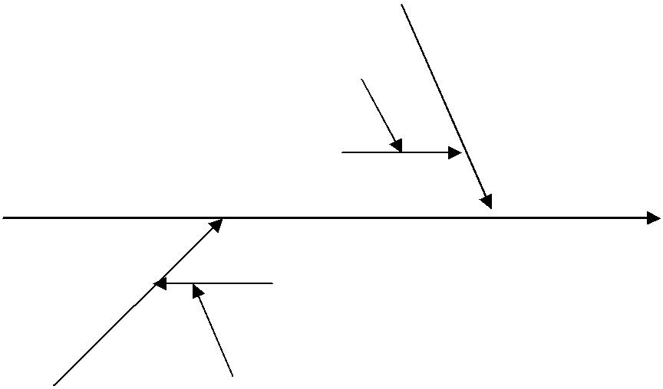
Третичная

причина

Вторичная
Следствие
причина
(объект анализа,
результат)
Вторичная
причина

Первичная | Третичная
 | причина
причина

Рисунок 3 – общий вид диаграммы Исикавы

Диаграмма Исикавы составляется группой или по методу мозгового штурма. В реальной ситуации при исследовании причин явления необходимо привлекать и третьих лиц, не имеющих непосредственного отношения к работе, так как у них, в отличие от лиц, привычных к данной рабочей обстановке, может возникнуть неожиданный подход в выявлении факторов, влияющих на «следствие».

При вычерчивании схемы Исикавы выбирается один показатель качества или одно из следствий, которые необходимо проконтролировать, и помещается справа в конце горизонтальной линии. «Следствием» может быть дефект (несоответствие), качество в целом, конкурентоспособность.

При рассмотрении схемы на уровне первичных стрелок факторов во многих реальных ситуациях можно воспользоваться предложенным самим К. Исикавой правилом «шести М» (правило расширено). Оно состоит в том, что в общем случае существуют следующие шесть возможных причин тех или иных результатов: материал (material), оборудование (machine), измерение (measurement), метод (method), люди (man), менеджмент (management). В ходе работы могут быть выделены и другие факторы, более точно характеризующие объект анализа. Главное – необходимо обеспечить правильную соподчиненность и взаимозависимость факторов, а также четкое оформление схемы, чтобы она хорошо смотрелась и легко читалась. Поэтому, независимо от наклона каждого фактора, его наименование всегда располагают в горизонтальном положении, параллельно центральной оси.

Далее к каждой первичной стрелке необходимо подвести стрелки второго порядка, к которым, в свою очередь, подводят стрелки третьего порядка и т.д. до тех пор, пока на диаграмму не будут нанесены все стрелки, обозначающие факторы, оказывающие заметное влияние на объект анализа в конкретной ситуации.

Каждая из стрелок, нанесенная на схему, должна представлять собой в зависимости от ее положения либо причину, либо следствие: предыдущая стрелка по отношению к последующей всегда выступает как причина, а последующая как следствие. Например, опыт работника будет являться фактором, влияющим на квалификацию. Следовательно, опыт - это причина, квалификация – следствие.

В каждую группу факторов включаются конкретные причины, которые можно проконтролировать и принять мероприятия по их устранению.

После завершения построения диаграммы следующий шаг – распределение факторов по степени их важности. Необязательно все факторы, включенные в диаграмму, будут оказывать сильное влияние на показатель качества.

С помощью схемы Исикавы необходимо выявить относительную значимость факторов, влияющих на объект анализа: каждому участнику группы, независимо от других членов, необходимо из полного состава факторов, указанных в схеме, отобрать те, которые, по его мнению, оказывают наибольшее влияние на объект анализа в данной конкретной ситуации. Оценку можно производить путем раздачи баллов. В число таких факторов не должны включаться первичные стрелки-факторы и те стрелки-факторы второго порядка, к которым присоединено несколько стрелок-факторов третьего порядка.

Затем следует провести совместное обсуждение мнений участников анализа. В случае расхождения мнений относительно факторов проводится второй тур определения значимости факторов, в ходе которого каждый член группы качества вновь, независимо от других, устанавливает на личном экземпляре схемы наиболее значимые факторы. Внимание необходимо сконцентрировать на тех стрелках-факторах, которые в конечном итоге получили наибольшее количество отметок.

При составлении причинно-следственной диаграммы последней стрелкой среди причин обязательно следует обозначить и «прочие», так как всегда могут остаться неучтенные факторы.
Работа по определению значимости факторов может быть организована следующим образом. Вычерчивается разработанная схема. Все члены группы анализа, независимо друг от друга, отмечают на имеющихся у них копиях этой схемы три наиболее значимых, по их мнению, фактора. Затем каждый член группы подходит к общей схеме и отмечает на ней «свои» факторы, проставляя баллы на диаграмме Исикавы. В конечном итоге после того, как все члены группы отметят свои варианты, на схеме выявится – по наибольшему числу баллов на стрелках – три наиболее значимых, с точки зрения всех членов группы, фактора.

На рисунке 4 показан результат определения группой из пяти членов относительной значимости факторов, вызывающих несоответствие стандарту разброса в длительности маршрута во времени. Из диаграммы следует, что наиболее значимыми (в соответствии с числом баллов на стрелках-факторах) являются: подготовка водителя (5 баллов), технические характеристики автомобиля (4 балла) и качество дорожного полотна (3 балла).

На диаграмму необходимо нанести всю информацию: ее название, наименование изделия, процесса или группы процессов, имена участников процесса и т.д.

Необходимо на каждый показатель качества строить свою диаграмму причин и результатов. Попытка включить все в одну диаграмму приведет к тому, что она окажется большой и сложной, практически бесполезной, что только затрудняет процесс принятия решений.

Формулировка показателя качества должна быть краткой и четкой, иначе если показатель будет сформулирован не конкретно, то будет построена диаграмма, основанная на общих соображениях. Такая диаграмма не даст результатов при решении конкретных проблем.

Диаграмма причин и результатов должна постоянно совершенствоваться в процессе работы с ней.

Схема Исикавы должна служить основой для составления плана взаимоувязанных мероприятий, обеспечивающих комплексное решение поставленной при анализе задачи.

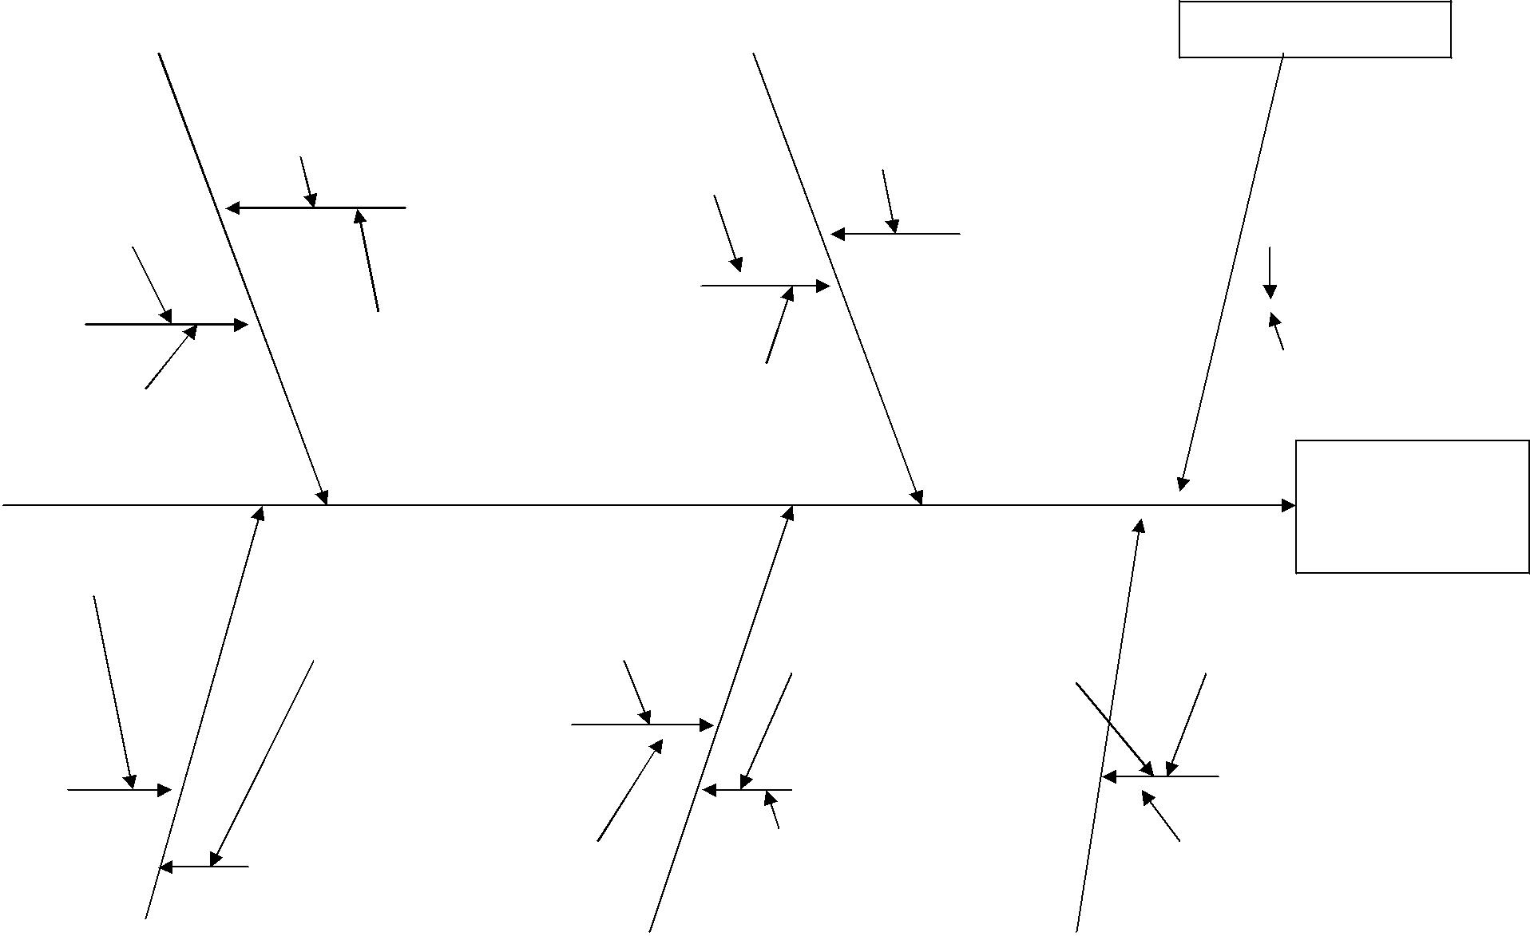 | Водители |  |  |  | Автомобили
 |  | стаж |  |  |  | Тех. харак-
 |  |  |  | дата послед- |  | теристики
 |  |  |  |  |  | ****
 | Болезнь |  | Квали- | него ремонта
 |  |  |  |  |  |  | Марка
 |  |  | фикация
 |  |  |  | состояние |  |  | авто-
 |  |  |  |  |  |  | мобиля
Здоровье |  |  | Подготовка
 | Усталость | ***** |  |  | Время по-
сле тех-

осмотра

Точность
прибора | Период измере- |  | Наличие
* |  |  | Примесей *
 | ния |  |  | ГСМ | заказы
 |  | Качество
Измери- |  | бензина
 |  |  |  | Хранение
тельные
 |  |  |  | запасов
приборы
 | Точность |  | Октановое число | запасных
 |  |  |  | частей
 | измерения

Измерения |  | Материалы |  | Менеджмент

Рисунок 4 – Диаграмма Исикавы «Разброс длительности маршрута во времени»
Среда

Время года

Состояние дорог

Качество по-лотна ***

Разброс в длительно-сти маршру-

Материалы *

Обеспечение пе-ревозок

автомобили

ПРАКТИЧЕСКОЕ ЗАНЯТИЕ
Системный подход к управлению качеством, серия международных стандартов серии ISO 9000.

Цель: углубление представлений о системах качества (произ-водств), отработка навыков в их анализе и разработке.
Методическое и материальное обеспечение:

- методические указания;

- линейки.

Самостоятельная работа Задание 1. Подготовка реферата по вопросам занятия
Вопросы занятия:
- Отечественный опыт в создании систем качества.
- Зарубежный опыт в создании систем качества.
- История создания стандартов ИСО серии 9000.
- Всеобщий менеджмент качества – путь к его совершенствова-нию.

- Внутренний аудит систем качества: сущность и необходимость.

Методические указания

Студент выбирает вопрос занятия и, используя литературные ис-точники [6, 8, 13-18, 21, 22], готовит реферат, материал которого докла-дывает на занятии.

Содержание занятия Задание 1. Проанализируйте системы управления качеством соот-

ветствующие ГОСТ Р ИСО 9000 и TQM

Методические указания

Для анализа двух систем управления качеством , следует провести сравнение по следующим характеристикам: объект управления, цель управления качеством (УК), документальная база, субъект, на которого возложена ответственность, основной показатель оценки. Сведения о ха-рактеристиках по системам представлен в Приложении Г. Ответ можно оформить следующим образом.

Таблица 29 – Сравнение систем технической разбраковки продукции и «Непрерывное совершенствование процессов (CPI)»

 | Система | Система
Характеристики | технической | «Непрерывное |  |  | Вывод
 | разбраковки | совершенствование
 | продукции | процессов»
1 | 2 | 3 |  |  |  | 4
Объект | Процесс | Полный цикл | При применении СPI объек-
управления | разбраковки | воспроизводства | том управления являются все
 |  | продукции | процессы, связанные с изго-
 |  |  | товлением продукции, ее до-
 |  |  | ведением до потребителя, ис-
 |  |  | пользования |  |  | и | утилизации.
 |  |  | Следовательно, |  |  |  |  | возникает
 |  |  | возможность |  |  | более |  |  | своевре-
 |  |  | менного воздействия на каче-
 |  |  | ство изделия или услуги, с це-
 |  |  | лью его совершенствования. В
 |  |  | случае же с системой техни-
 |  |  | ческой разбраковки, управ-
 |  |  | ляющие воздействия, связан-
 |  |  | ные с устранением дефектов,
 |  |  | возможны только после того,
 |  |  | как продукция произведена.
Цель | Годная | Продукция, | «Годную продукцию» обяза-
управления | продукция | соответствующая | ны выпускать все изготовите-
качеством |  | требованиям | ли. Однако годная продукция
 |  | потребителей | не всегда может соответство-
 |  |  | вать | высоким |  |  | требованиям
 |  |  | потребителей, т.е. быть кон-
 |  |  | курентоспособной. |  |  |  |  |  | Следова-
 |  |  | тельно, цели, которые ставит
 |  |  | система CPI, в большей степе-
 |  |  | ни | соответствуют |  |  |  | цивилизо-
 |  |  | ванному рынку.
Документальная | Инструкции, | МС ИСО 9000, | Требования, указанные в ме-
база | положения, | Положение о при- | ждународных |  |  | стандартах |  |  |  | и
 | приказы и | суждении Премий | Положениях о порядке при-
 | др. | в области качества, | суждения |  | Премий |  |  | в | области
 |  | Положения раз- | качества, являются более же-
 |  | личных конкурсов | сткими. В случае если система
 |  | в области качества | качества |  | соответствует дан-
 |  |  | ным требованиям, она призна-
 |  |  | ется | конкурентоспособной |  |  |  |  |  | в
 |  |  | международном масштабе.

Продолжение таблицы 29

1 | 2 | 3 |  |  | 4
Ответственность | Работник | Все участники | Работник ОТК |  | способен выявить
возложена | ОТК | воспроизводства | возникшие | в | ходе | производства
 |  | продукции | дефекты. Даже если дефекты им не
 |  |  | обнаружены, он не может пору-
 |  |  | читься, что в процессе доведения
 |  |  | продукции до потребителя (т.е.
 |  |  | транспортирования, хранения) ка-
 |  |  | чество ее не изменится. Кроме то-
 |  |  | го, он не оказывает большого
 |  |  | влияния на процесс проектирова-
 |  |  | ния новой продукции. Следова-
 |  |  | тельно, для | удовлетворения |  |  | все
 |  |  | возрастающих |  | потребностей |  | по-
 |  |  | требителей этого не достаточно.
Основной | Потери от | Удовлетворение | Конечной | целью |  | изготовителя
показатель | брака | потребностей за | должно быть удовлетворение по-
оценки |  | счет адаптации | требностей. За счет этого создается
 |  | товара или | высокий имидж предприятию, уве-
 |  | услуги под | личивает объем продаж, повышает
 |  | требования | уровень рентабельности.
 |  | конкретного
 |  | потребителя

Вывод: При использовании системы «Непрерывное совершенство-вание процессов» предприятие в большей степени способно создать про-дукцию, которая будет соответствовать высоким современным требова-ниям потребителей. Это связано, прежде всего, с тем, что система уделя-ет особое внимание запросам потребителя. Многие изготовители осуще-ствляют решение проблемы, поиск потенциальных недостатков в орга-низации производства с привлечением «групп качества».

Самостоятельная работа Вариант 1. Проанализируйте системы НОРМ и КАНАРСПИ. Вариант 2. Проанализируйте системы СБТ и БИП.

Вариант 3. Проанализируйте системы КСУКП и БИП.

ПРАКТИЧЕСКОЕ ЗАНЯТИЕ

Изучение международных стандартов ИСО серии 9000

Цель: углубление представлений о системах качества, об управле-нии качеством на основе политики в области качества.
Методическое и материальное обеспечение:

- методические указания;

- линейки.

Самостоятельная работа Задание 1. Подготовка реферата по вопросам занятия.
Вопросы занятия:
- Управление качеством и ИСО 9000.
- История возникновения системы стандартов ИСО 9000.
- Структура стандартов ИСО 9000.
- Сравнение стандартов ИСО серии 9000 редакций 1996 и 2001 годов.

Методические указания

Студент выбирает вопрос занятия и, используя литературные ис-точники [6, 7, 9, 12-17, 20, 21], готовит реферат, материал которого док-ладывает на занятии.

Содержание занятия Задание 1. Изучите основные требования, предъявляемые к систе-

ме качества.

Методические указания

Для того чтобы ознакомиться с основными требованиями, предъ-являемыми к системам качества по МС ИСО 9000, необходимо изучить содержание ГОСТ Р 9001-2015. В тетради следует перечислить все эле-менты системы, дав краткую им характеристику.

Практическое занятие

«Разработка элементов системы менеджмента качества предприятия»

Цель: углубление представлений о системах менеджмента качест-ва, документальной базе систем качества, отработка навыков в описании процессов, приобретение умений в разработке документов систем каче-ства.
Методическое и материальное обеспечение:
- методические указания;

- документированные процедуры «Управление документацией»

- линейки.

Содержание занятия Задание 1. Изучение модели СМК
Методические указания

Организация, для того чтобы результативно функционировать, должна определить, как управлять многочисленными взаимосвязанными и взаимодействующими процессами. Систематическая идентификация и

управление применяемых процессов и особенно взаимодействия таких процессов считаются «процессным переходом». Модель системы ме-неджмента качества, описанная в семействе стандартов ИСО 9000, осно-вана на процессном подходе. Модель системы, приведенная на рисунке 9, охватывает все требования стандарта ИСО 9001 (разделы 5-8), но не показывает процессы на детальном уровне.
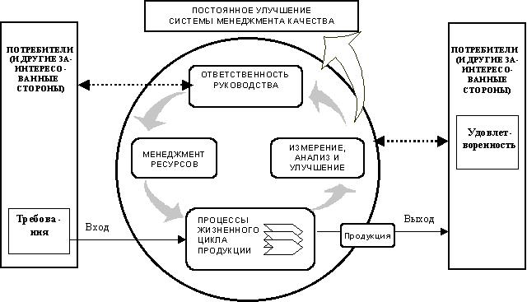

Рисунок 9 – Модель системы менеджмента качества, основанной

на процессном подходе

Условные обозначения:

Деятельность, добавляющая ценность (стоимость)
Информационный поток

Модель системы иллюстративно показывает, что потребитель (за-казчик) играет значительную роль в определении входных данных.

Типичные процессы СМК представлены на рисунке 10.

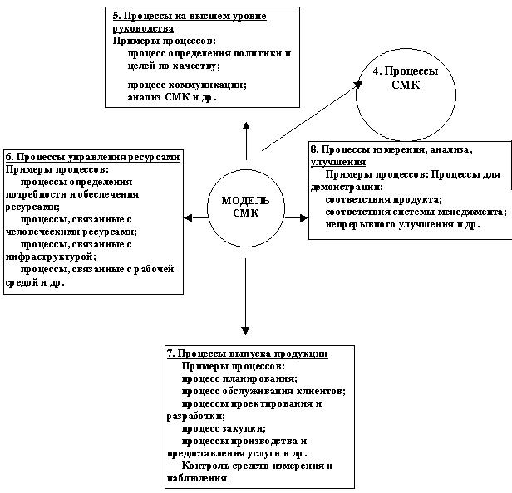

Рисунок 10 – Схематическое представление типичных процессов

СМК

Задание 2. Изучение процедуры декомпозиции процессов.

Методические указания

После того как процессы СМК определены, они поочередно анали-зируются. Для этого какой-либо процесс, представленный на рисунке 10, сначала рассматривают на макроуровне, чтобы было удобно проследить

его взаимосвязь с другими процессами системы или заинтересованными сторонами, а затем осуществляют его структурирование (декомпозицию) до уровня, определяемого поставленной задачей, имеющимися в процессе проблемами, неясностями и т.п. Например, определяя участие подразде-лений в каком-либо процессе, следует детализировать весь процесс до уровня, на котором проявится их взаимодействие – это будет первый уро-

вень декомпозиции. Если же в какой-то части процесса возникла пробле-ма, то эту часть необходимо детализировать до уровня, на котором будет видна причина проблемы, вплоть до отдельных операций конкретного ис-полнителя.

Условное изображение декомпозиции процессов по уровням ана-лиза приведено на рисунке 11.
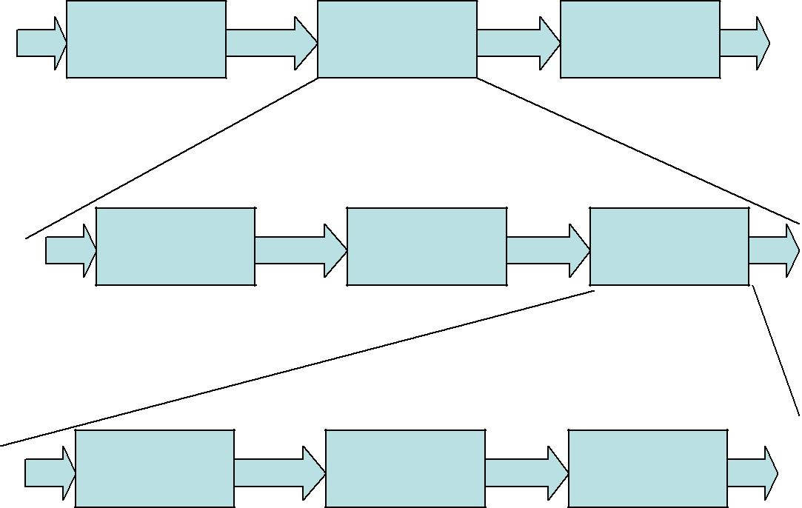
1-й уровень

детализации

2-й уровень

детализации

3-й уровень

детализации

Рисунок 11 – Структурирование (декомпозиция) процессов

- первую очередь целесообразно наиболее глубоко и подробно проанализировать ключевые процессы, имеющие максимальное влияние на результаты деятельности организации.

- менеджменте качества нет необходимости детализировать каж-дый процесс до элементарного уровня (в отличие, например, от задач ав-томатизации процесса). Критериями необходимости детализации описа-ния и анализа процесса могут быть:

- наличие проблемы в процессе, частые сбои в работе процесса, его низкая результативность;
- высокий риск возникновения ошибок в процессе;
- необходимость определить роль участников процесса.

В Приложении Е показан пример декомпозиции процессов СМК в ОАО «Мособлпроммонтаж».

Задание 3. Описание процесса.

- Изучить содержание плана (приложение Ж), в котором отражена последовательность работ по созданию и внедрению СМК.
- Выбрав любой этап реализации плана, оформить паспорт и по-строить карту процесса.

Методические указания

Необходимая степень детализации процессов определяется само-стоятельно. В любом случае должна быть однозначно определена персо-нальная ответственность каждого за выполнение процесса. Результаты работы по описанию процесса оформите в виде паспорта, форма которо-го приведена далее.

 | Паспорт процесса
Наименование графы |  |  | Содержание
Цель процесса
Владелец процесса
Границы процесса
Входы
Выходы
Поставщики
Потребители
Ограничения
Ресурсы
Критерии
Управляющие воздействия
Подписи согласования
Входы:
Выходы:
 | Информационная карта
 |  |  | ВХОД
Документ |  |  | Откуда поступил
 |  |  | ВЫХОД
Документ |  |  | Куда направлен
 |  |  | 1.

Блок-схема

Для разработки блок-схемы используйте символы, приведенные в таб-лице 30.

Таблица 30 – Символы, используемые для построения алгоритма

процесса

Символ |  | Элементы процесса |  |  | Примеры
 | Событие, определяющее начало или |  |  |  | Поступление | запроса о
 | окончание процесса |  |  |  | предложениях, | поступление
 |  |  |  |  | нового требования клиента
 | Действие и исполнитель |  |  |  | Проведение встречи - ди-
 |  |  |  |  | ректор, телефонный звонок
 |  |  |  |  | - менеджер по продажам
 | Момент выбора альтернативных ре- |  |  |  | Допущена ошибка?
 | шений. |  |  |  | Бланк заполнен полностью?
 | Вопрос, | на | который надо | ответить: | Сообщение пришло?
 | да/нет, принято/отвергнуто, соот-
 | ветствует/не соответствует кри-
 | териям
 | Документ |  |  |  | Отчёт, заполненный бланк,
 |  |  |  |  | протокол собрания
 | Задержка |  |  |  | Ожидание прихода сообще-
 |  |  |  |  | ния, ожидание решения от-
 |  |  |  |  | ветственного лица
 | Переход | к | следующему | элементу | После распечатки докумен-
 | процесса |  |  |  | та необходимо его зареги-
 |  |  |  |  | стрировать
 | Продолжение |  |  |  | Надо перейти | на другую
 |  |  |  |  | страницу или другую часть
 |  |  |  |  | таблицы
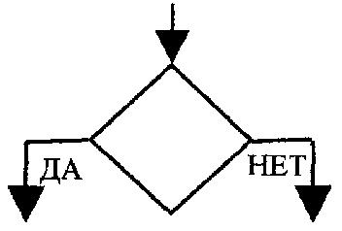
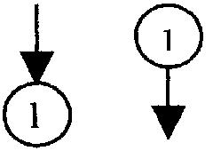
Пример оформленного описания процесса представлен в Приложе-нии И.

Задание 3. Анализ документированных процедур различных орга-низаций.

Методические рекомендации

На первом этапе работы следует ознакомиться со структурой до-кументированной процедуры (ДП), или стандарта предприятия, как еще иначе называют данный документ СМК. Следует помнить, что количест-во ДП в разных организациях может быть разным, однако шесть являет-ся обязательными:

- Управление документацией (п. 4.2.3 ГОСТ Р ИСО 9001–2015);

- Управление записями (п. 4.2.4 ГОСТ Р ИСО 9001–2015);
- Внутренние аудиты (проверки) (пп. 8.2.2 ГОСТ Р ИСО 9001– 2015);

- Управление несоответствующей продукцией (пп. 8.3 ГОСТ Р ИСО 9001–2015);

- Корректирующие действия (пп. 8.5.2 ГОСТ Р ИСО 9001–2015);

- Предупреждающие действия (п. 8.5.3 ГОСТ Р ИСО 9001–2015). Используя документированные процедуры, предложенные препо-

давателем, необходимо провести анализ содержания пяти пунктов по выбору студента. При этом следует оценить доступность, конкретность, полноту текста рассматриваемых пунктов. Результаты работы оформля-ются в таблице 31.

Таблица 31 – Анализ документированных процедур

Наименование |  | Содержание пункта
пункта | Организация А |  | Организация Б | Организация В
Вывод:
Вывод:

Задание 6. Определение уровня зрелости СМК предприятия Используя анкету самооценки (Приложение К), оценить уровень

зрелости организации, если для нее характерно следующее:
Критерий 1. Работников на общих собраниях, которые проходят периодически, знакомят с основными результатами деятельности орга-низации, по электронной почте у сотрудников есть возможность получе-ния информации, обмена ею. Руководство заинтересовано в обмене мне-ниями с работниками.

Критерии 2. На сайте кампании, на информационных досках «вы-вешены» Миссия компании и «Политика в области качества».

Критерий 3. Постоянно анализируются должностные инструкции, определяются компетенции работников. В организации есть и реализует-ся план повышения квалификации.

Критерий 4. В организации начата работа по внедрению отельных принципов «Бережливого производства», делается особый акцент на борьбе с потерями.

Критерий 5. Описаны основные процессы, постоянно оценивается их результативность.

Критерий 6. Выявляется уровень удовлетворенности потребителей результатами деятельности организации. Организация стремиться к то-му, чтобы постоянно соответствовать требованиям потребителей.

Критерий 7. Измерена удовлетворенность сотрудников, они ощу-щают, что их труд оценивается по достоинству.

Критерий 8. Организацией определены сферы, в которых воздейст-вие на общество наиболее сильно.

Критерий 9. Организацией достигнуты основные цели. По более чем четверти показателей заметно постоянное совершенствование.

Методические указания

Оценка уровня зрелости позволяет организации определиться, на ка-ком этапе разработки СМК она находится. При этом учитывается мнение

владельцев процессов по функционированию на предприятии принципов менеджмента качества. Работа с анкетой осуществляется в следующем по-рядке.

Изучение информации, соответствующей уровням по каждому критерию, начинают с 1, постепенно поднимаясь от уровня к уровню. Чтение прекращают на том уровне, который уже не соответствует харак-теристике организации. Последний уровень по критерию, который соот-ветствовал положению дел в организации, фиксируют.

По остальным критериям порядок оценки аналогичен.
На практике анкеты обрабатываются, значения усредняются , после чего вырисовывается профиль зрелости организации аналогично приве-денному на рисунке 12.

Задание 7. Анализ изменений уровня зрелости СМК Сделать заключение об изменении уровня зрелости предприятия,

если на момент проведения самооценки 10 владельцами процессов были установлены уровни, которые приведены в таблице 32.

Таблица 32 – Сведения по самооценке

Номер |  |  |  | Количество ответов по уровням
критерия | 13 | 12 | 11 | 10 | 9 | 8 | 7 | 6 | 5 | 4 | 3 | 2 | 1
1 |  |  |  |  | 4 | 6
2 |  |  |  |  |  |  | 5 | 3 | 2
3 |  |  |  |  |  | 4 | 6
4 |  |  |  | 7 | 2 | 1
5 |  |  |  |  |  |  |  | 5 | 2 | 3
6 |  |  |  |  |  | 4 | 6
7 |  |  |  |  | 8 | 2
8 |  |  |  |  |  | 9 | 1
9 |  |  |  |  |  | 1 | 8 | 1

Результаты предыдущей оценки представлены на рисунке 12.

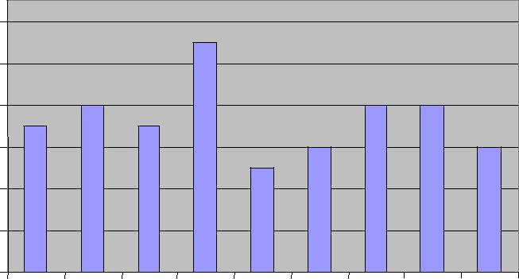
12
10
8
6
4
2
0
1 | 2 | 3 | 4 | 5 | 6 | 7 | 8 | 9
Рисунок 12 – Результаты предыдущей самооценки

Методические рекомендации

За оценку по критерию принимают ее среднеарифметическое зна-чение, которое определяют по данным таблицы 37. После чего результа-ты самооценок (нынешней и предыдущей) сравниваются. Если произош-ло снижение оценки, необходимо предложить комплекс корректирую-щих мероприятий.

Семинарское занятие

«Организация и проведение внутренней проверки системы качества торгового предприятия»

Цель: углубление представлений о внутреннем аудите предприятия.

Методическое обеспечение:
• методические указания.

Самостоятельная работа Задание 1. Подготовка реферата по вопросам занятия
Вопросы занятия:
- Общие сведения о профессиональном контроле организации.
- Виды аудита.
- Современное аудиторское поле.
- Внутренний аудит компании.
- Функциональный аудит организации.

Методические указания

Студент выбирает вопрос занятия и, используя литературные ис-точники [6, 7, 8, 13-18, 21, 22], готовит реферат, материал которого док-ладывает на занятии.

Содержание занятия Задание 1. Обсуждение вопросов семинара

Приложение А

Условные обозначения символов по уходу за изделиями
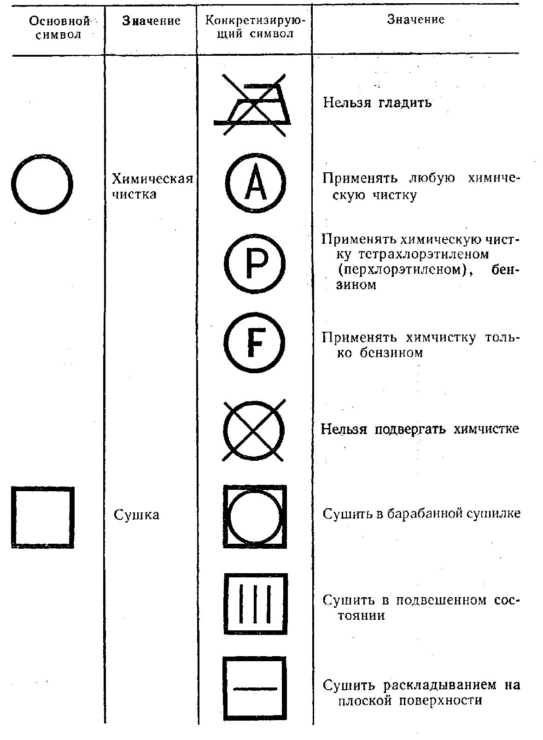

69

Продолжение Приложения А
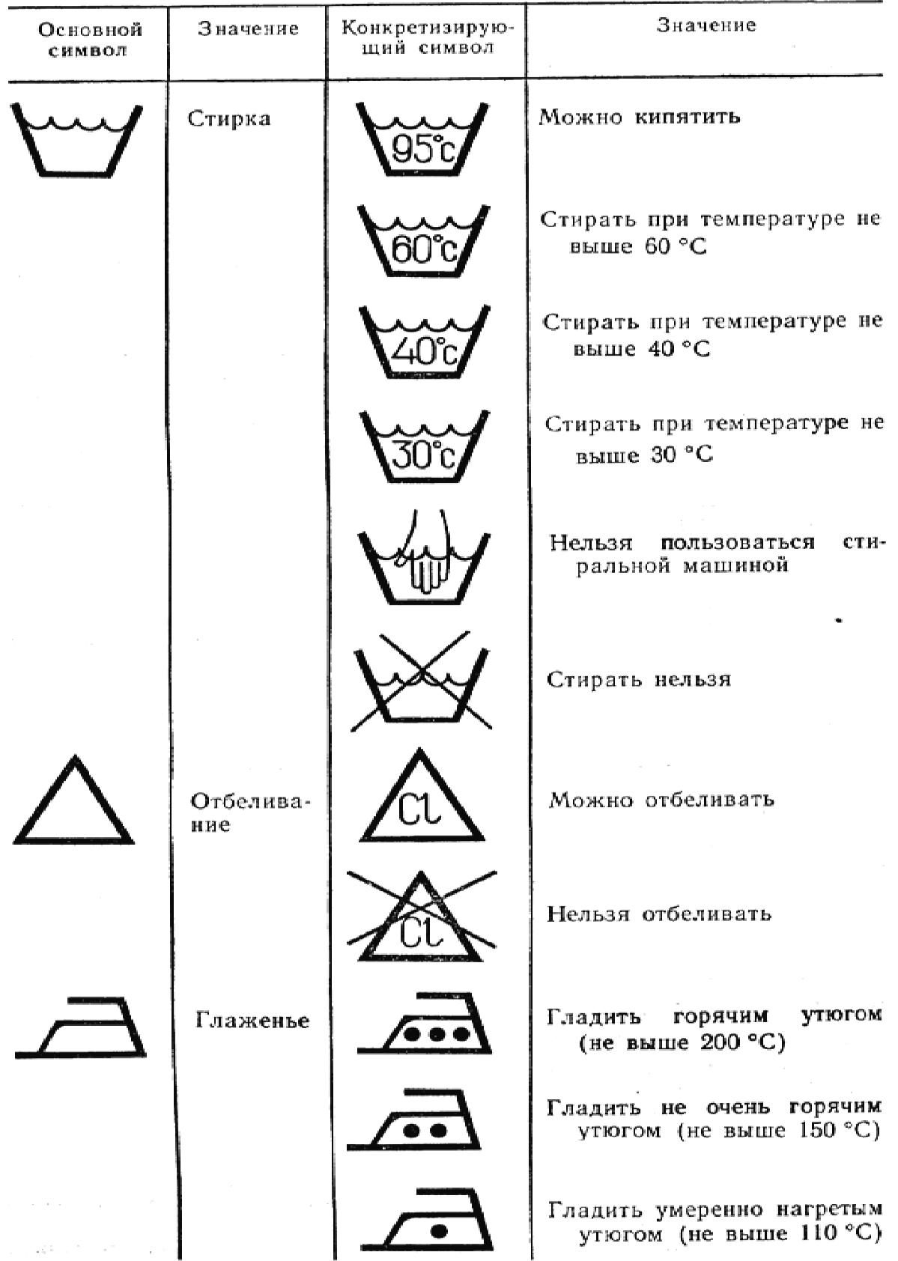
Приложение Б
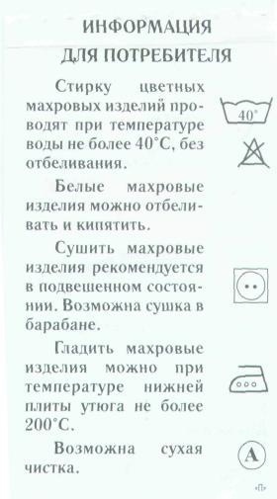
Приложение В

Компания «Джонсон пластик»

ПОЛИТИКА В ОБЛАСТИ КАЧЕСТВА

Мы будем точно в срок поставлять своим заказчикам бездефектные конкурентоспособные изделия и услуги, которые отвечают их требова-ниям или превосходят их.

Определения

Мы – компания в целом и каждый отдельный работник. Конкурентоспособные изделия и услуги – результаты нашего тру-
да, представляющие большую ценность для потребителя с точки зрения его затрат, чем аналогичные изделия и услуги наших конкурентов.
Потребитель – лицо, получающее результаты деятельности фирмы.

Осуществление политики

Осуществление данной политики подразумевает понимание всеми работниками компании ожиданий потребителей и предоставление им из-
делий или услуг в соответствии с этими ожиданиями или сверх этих ожиданий. Необходимо постоянно оценивать и пересматривать все тре-бования, чтобы следовать изменениям в ожиданиях потребителей. Всю свою работу следует выполнять с заданными требованиями.

Президент компании «Джонсон пластик» Дж. З. Джонсон

Продолжение Приложения В
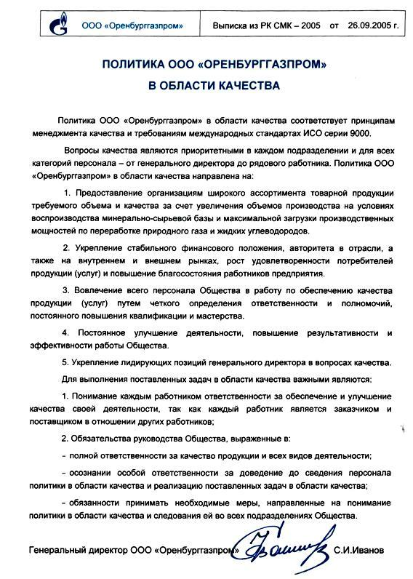

СПИСОК ИСПОЛЬЗУЕМОЙ ЛИТЕРАТУРЫ:
- Момот А.И. Совершенствование затрат на обеспечение качества: материалы 2-й Региональной научно-практической и студенческой конференции «Проблемы развития и внедрение систем управления качеством в регионе». А.И. Момот, Н.В. Бычкова. – Донецк: Дон НТУ, 2005. – С.88-90.
- Куценко Е. Управление затратами на качество / Е. Куценко // Стандарты и качество. – 2004. – №8. – С.69-71.
- Джордж С. Всеобщее управление качеством: стратегии и технологии, применяемые сегодня в самых успешных компаниях (TQM) / С. Джордж, А. Ваймерскирх. – СПб.: «Виктория плюс», 2002 г. – С. 256.
- Виткин Л.В. Системы управления качеством и системы экологического управления: внедрение в мире и Украине / Л.В. Виткин, Л.М. Сухенко, В.Г. Польмаков и др. // Стандартизация, сертификация, качество. – 2006. – №6. – С.43-52.
- Кампанелла Дж. Экономика качества. Основные принципы и их применение: пер. с англ. А.Л. Раскина / Дж. Кампанелла – М., РИА Стандарты и качество. – 2005. – 208 с.
- Курьян А.Г. Потери качества и результативность менеджмента / А.Г. Курьян, П.С. Серенков, Н.А. Рекуц // Методы менеджмента качества. – М., 2004. – №3. – С.30-33.
- ГОСТ Р ISO 9001-2015 «Системы управления качеством. Требования».
- ГОСТ Р ISO 14001-2016 «Системы экологического менеджмента. Требования и руководство по применению»
- ГОСТ Р 54934-2012 – OHSAS 18001-2007 «Системы менеджмента безопасности труда и охраны здоровья»
- BS OHSAS 18002-2008 «Системы менеджмента безопасности труда и охраны здоровья. Руководство по внедрению»
- SA8000 – 2001, ГОСТ Р ISO 26000-2012 «Социальная ответственность»
- ГОСТ Р ISO 22000- 2012 «Системы менеджмента безопасности пищевой продукции. Требования к организациям, участвующим в цепи создания пищевой продукции»

